МУНИЦИПАЛЬНЫЙ ОКРУГ ТАЗОВСКИЙ РАЙОН
ЯМАЛО-НЕНЕЦКОГО АВТОНОМНОГО ОКРУГА
Муниципальное бюджетное дошкольное образовательное учреждение
Детский сад «Северяночка»

КОНСУЛЬТАЦИЯ ДЛЯ РОДИТЕЛЕЙ

«Права ребенка и ответственность родителей по воспитанию детей»

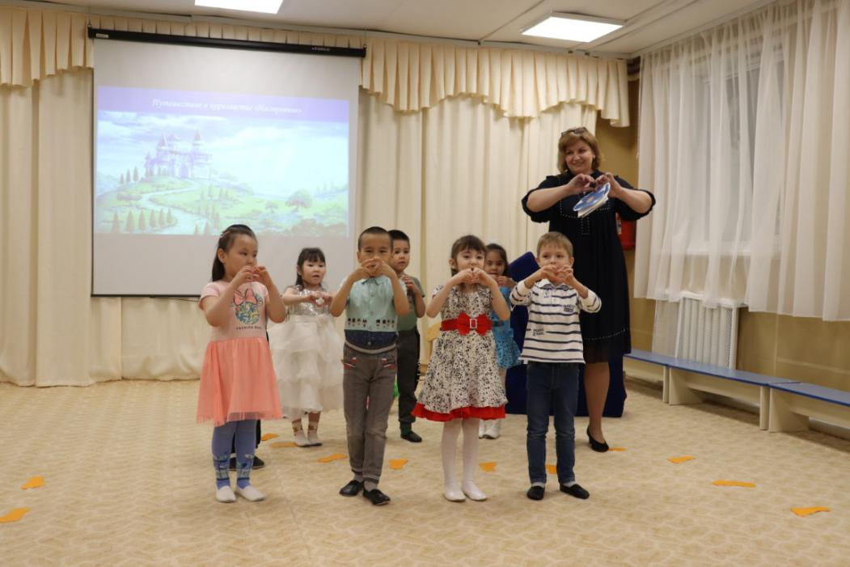

Выполнил:
Педагог-психолог
Кастрюлева О.А.

С.Гыда
2021

Основные международные документы, касающиеся прав детей.
Декларация прав ребенка (1959).
Конвенция ООН о правах ребенка (1989).
Всемирная декларация об обеспечении выживания, защиты и развития детей (1990).
В нашей стране, кроме этих документов, принят ряд законодательных актов.
Семейный Кодекс РФ (1996).
Закон «Об основных гарантиях прав ребенка в РФ».
Закон «Об образовании».
В перечисленных документах провозглашаются основные права детей: на имя, гражданство, любовь, понимание, материальное обеспечение, социальную защиту и возможность получать образование, развиваться физически, умственно, нравственно и духовно в условиях свободы. Особое место уделяется защите прав ребенка. Указывается, что ребенок должен своевременно получать помощь и быть защищен от всех форм небрежного отношения, жестокости и эксплуатации.
Законодательные акты признают за каждым ребенком – независимо от расы, цвета кожи, пола, языка, религии политических или иных убеждений, национального, этнического и социального происхождения – юридическое право: на воспитание, развитие, защиту, активное участие в жизни общества. Права ребенка увязываются с правами и обязанностями родителей и других лиц, несущих ответственность за жизнь детей, их развитие и защиту.
Ст. 65 п. 1 Семейного кодекса гласит, что «родительские права не могут осуществляться в противоречии с интересами детей. Обеспечение интересов детей. Обеспечение интересов детей должно быть предметом основной заботы их родителей. При осуществлении родительских прав взрослые не вправе причинять вред физическому и психическому здоровью детей, их нравственному развитию. Способы воспитания детей должны исключать пренебрежительное, жестокое, грубое, унижающее человеческое достоинство, обращение, оскорбление или эксплуатацию детей.
Права ребенка являются понятием из категории прав человека и вытекают из достоинства и неповторимости ребенка как человеческой личности.
Права ребенка – это нечто иное, чем его основные потребности. Не существует права на воспитание в счастливой семье или права на любовь, хотя это необыкновенно важные потребности каждого человека.
Права детей, как и права человека, рассматриваются в аспекте «власть – личность». Если ребенок имеет право, то это значит, что государство должно обеспечить ему возможность пользоваться этим правом.
Права ребенка, как и права человека, подлежат ограничениям, но только таким, которые предусматриваются законом и которые необходимы в демократическом обществе в интересах государственной безопасности, общественного порядка и предотвращения преступлений, охраны здоровья и нравственности или защиты прав и свобод других лиц. Не могут быть ограничены права на защиту от пыток, бесчеловечных или унижающих достоинство видов обращения и наказания и защиту от рабства и подневольного состояния.
Если ребенок/человек имеет право, то это значит, что должны существовать процедуры истребования права: «Иметь право – значит мочь, притязать». В ином случае право становится пустой декларацией.
Дети подлежат родительской власти, и прежде всего именно родители решают, как их воспитывать или формировать их мировоззрение. Это зафиксировано в разных документах.
На протяжении тысячелетий ребенок рассматривался как будущий член общества. Воспитание толковалось как процесс подготовки детей к выполнению тех или иных социальных функций. Лишь постепенно, по мере становления представлений о самоценности человеческой личности, массовое сознание приучилось видеть в ребенке не объект педагогических воздействий, а равноправного партнера воспитателя.
Права ребенка в массовом сознаний до сих пор воспринимаются как нечто вроде бы приемлемое, но не требующее серьезных усилий педагогов, родителей, общественных институтов. Понятие «права ребенка» тесно связано с понятием «права человека», которое рассматривается в контексте общечеловеческих ценностей. Речь идет о едином аксиологическом комплексе, в котором идея человеческой свободы связывается с представлениями о справедливости, а принципы демократии сочетаются с идеалами гуманизма.
В основе такого понимания – признание ребенка личностью, обладающей таким же достоинством, как и взрослый; разница заключается в том, что взрослые люди могут сами защищать свои интересы, а ребенок вынужден обращаться за помощью к тем, кто готов – должен – гарантировать соблюдение его прав.
Дети от рождения обладают основными и неотъемлемыми правами и свободами человека. «Детской Конституцией» называют принятую в 1989 году Конвенцию о правах ребенка. Конвенция о правах ребенка как международный правовой акт обладает высшей юридической силой, является составной частью правовой системы Российской Федерации согласно ст. 15 Конституции РФ.
Конвенция о правах ребенка:
- всеобъемлюща, т.е. обеспечивает гражданские, политические, экономические, социальные и культурные права детей;
- универсальна, т.е. касается всех детей, в любых ситуациях, практически во всех государствах (кроме США и Сомали, которые не ратифицировали Конвенцию о правах ребенка);
- безусловна, поскольку возлагает обязательства на все государства, независимо от уровня их экономического развития, предпринимать действия для защиты прав ребенка;
- целостна по своему характеру, так как утверждает важность, неделимость, взаимосвязанность и равнозначность всех прав и свобод ребенка.
Конвенция о правах ребенка основана на четырех главных принципах. Первые два относятся ко всем людям, и она лишь подтверждает их в отношении детей, вторые два касаются именно детей.
1. Дети не должны подвергаться какой-либо дискриминации по признаку «… расы, цвета кожи, пола, языка, религии, политических и иных убеждений, национального, этнического или социального происхождения, имущественного положения, состояния здоровья и обстоятельств рождения ребенка, его родителей или законных опекунов или каких-либо иных обстоятельств».
2. Дети имеют право на выживание и всестороннее развитие, включая физическое, эмоциональное, психосоциальное, познавательное, социальное и культурное.
3. Во всех решениях или действиях, затрагивающих ребенка или группу детей, в первую очередь необходимо учитывать интересы ребенка, кем бы ни принимались эти решения – семьей, административной или судебной властью.
4. Дети имеют право участвовать в решении вопросов, касающихся их жизни, свободы выражения мнений и убеждений. Взрослые должны обеспечить им возможность реализации этого права и принимать во внимание мнение детей.
Каждый ребенок, в соответствии с нормами внутреннего и международного права, обладает следующими правами и свободами в области семейных отношений:
- жить и воспитываться в семье;
- знать, кто является его родителями;
- на проживание совместно с ними (кроме случаев, когда это противоречит его интересам) и на заботу с их стороны;
- на воспитание родителями, а при их отсутствии или лишении родительских прав – на воспитание опекуном, попечителем или детским учреждением;
- на всестороннее развитие;
- на уважение человеческого достоинства;
- на общение с родителями, бабушкой, дедушкой, братьями, сестрами, иными родственниками; сохраняется это право и за ребенком, находящимся в экстремальной ситуации, то есть попавшим в следственный изолятор, больницу и т.д.;
- на защиту;
- на выражение собственного мнения;
- на получение фамилии, имени, отчества;
- на получение средств, к существованию и на собственные доходы.
Права и обязанности родителей
Родители имеют право воспитывать ребенка, а также несут обязанности и ответственность за воспитание, и развитие ребенка.
Согласно Семейному кодексу РФ, это называется родительскими правами. Родительские права прекращаются по достижении детьми возраста 18 лет (совершеннолетия), а также при вступлении несовершеннолетних детей в брак и в других установленных законом случаях приобретения детьми полной дееспособности до достижения совершеннолетия.
Родители имеют право:
· Защищать права и законные интересы детей, выступать перед физическими лицами, в том числе в судах, их законными представителями без оформления специальных полномочий;
· На обеспечение со стороны государства общедоступности и бесплатности получения их детьми общего среднего образования;
· На выбор для своих детей (до получения ими основного общего образования) форм образования и видов образовательных учреждений, в том числе семейного образования или в негосударственных учебных заведений;
· На возмещение за счет государства затрат на обучение детей в негосударственных образовательных учреждениях, имеющих государственную аккредитацию и реализующих программы общего образования;
· На прием детей для обучения в образовательные учреждения, расположенные по месту жительства;
· На ознакомление с уставом образовательного учреждения и другими документами, регламентирующими организацию образовательного процесса;
· На участие в управлении образовательным учреждением, в котором обучаются их дети;
· На ознакомлении с ходом и содержанием образовательного процесса, а также с оценками успеваемости своих детей;
· На перевод ребенка, получающего образование в семье, для продолжения аттестации;
· Обеспечивать религиозное и нравственное воспитание детей в соответствии со своими убеждениями;
· На помощь со стороны государства в выполнении своих обязанностей по обучению и воспитанию детей;
· На заботу и содержанию со стороны своих совершеннолетних детей, если родители не были лишены родительских прав.
· Проживающие отдельно от ребенка родители имеют право на общение, участие в воспитании, решении вопросов получения образования и на получение информации о своем ребенке из воспитательных, образовательных и других учреждений( ограничения возможны только в случае наличия угрозы жизни или здоровью ребенка).
Родители обязаны:
· Обеспечивать и защищать права и интересы своих детей, не причинять вред физическому и психическому здоровью детей, их нравственному развитию; воспитывать детей, исключая пренебрежительное, жестокое, грубое, унижающее человеческое достоинство обращение, оскорбление или их эксплуатацию;
· Выполнять устав общеобразовательного учреждения;
· Не допускать неправильного вмешательства в работу преподавателей по вопросам, которые по своему характеру входят в круг профессиональных обязанностей учителя;
· Обеспечивать в пределах своих способностей условия жизни, необходимые для нормального развития ребенка;
· Содержать своих несовершеннолетних детей (порядок и формы предоставления содержания детям определяются родителями самостоятельно, в случае, если родители не предоставляют содержание детей (алименты) взыскиваются с родителей (родителя) в судебном порядке).
· За невыполнение или ненадлежащее выполнение родительских обязанностей, а также за совершение правонарушений в отношении своих детей родители несут административную, уголовную и иную ответственность.
Советы родителям.
Ребенок ни в чем не виноват перед вами. Ни в том, что появился на свет. Ни в том, что создал вам дополнительные трудности. Ни в том, что не оправдал ваши ожидания. И вы не вправе требовать, чтобы он разрешил ваши проблемы.
Ребенок – не ваша собственность, а самостоятельный человек. И решать его судьбу, а тем более ломать по своему усмотрению ему жизнь вы не имеете права. Вы можете лишь помочь ему выбрать жизненный путь, изучив его способности и интересы и создав условия для их реализации.
Ваш ребенок далеко не всегда будет послушным и милым. Его упрямство и капризы также неизбежны, как сам факт присутствия в семье.
Во многих капризах и шалостях ребенка повинны вы сами. Потому что вовремя не поняли его. Пожалели свои силы и время. Стали воспринимать его через призму несбывшихся надежд и просто раздражения. Требовали от него того, что он просто не может вам дать – в силу особенностей возраста или характера. Короче – не желали принимать его таким, каков он есть.
Вы должны всегда верить в то лучшее, что есть в ребенке. В то лучшее, что в нем еще будет. Не сомневаться в том, что рано или поздно это лучшее непременно проявится. И сохранять оптимизм во всех педагогических невзгодах.

